Председателю Новосибирской
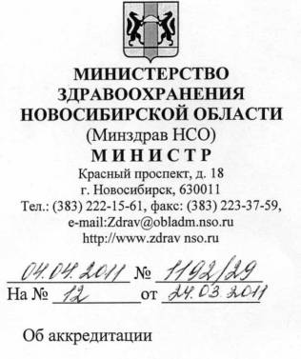
областной ассоциации врачей
С.Б. Дорофееву

Уважаемый Сергей Борисович!

В ответ на Ваше обращение о возможности аккредитации в качестве экспертной организации Новосибирской областной ассоциации врачей при министерстве здравоохранения Новосибирской области сообщаю.
При предоставлении необходимых документов, предусмотренных постановлением Правительства РФ от 20.08. 2009 № 689 «Об утверждении Правил аккредитации граждан и организаций, привлекаемых органами государственного контроля (надзора) и органами муниципального контроля к проведению мероприятий по контролю» комиссией министерства здравоохранения Новосибирской области заявка ассоциации будет рассмотрена.
При соответствии требованиям, предъявляемым постановлением Правительства от 20.08.2009 № 689, Новосибирская областная ассоциация врачей может быть аккредитована в качестве экспертной организации.

О.В. Кравченко
